Projecto em Automação e Robótica Industrial
Caixa de velocidades
Fase II
Miguel Mieiro
Nuno Silva
Orientador:
Ricardo Pascoal

Universidade de Aveiro
2010

Introdução
Esta versão do trabalho tem como objectivo o dimensionamento detalhado das principais peças e motores para a solução adoptada. Para chegar a tal fim foram retiradas as dimensões do espaço disponível e as forças necessárias para a actuação do sistema existente no veículo. A partir destas foi dimensionado o sistema e construído o CAD.

Princípio de funcionamento
O deslocamento da alavanca das mudanças é realizado através da acção de dois motores que provocam dois movimentos perpendiculares. A combinação destes dois movimentos possibilita a engrenagem de todas as mudanças.
O movimento de um dos motores é transmitido a um patim, através de correias, onde está acoplado o outro motor que é assim deslocado também. O movimento deste segundo motor provoca um deslocamento perpendicular ao deslocamento originado pelo movimento do primeiro motor.
Na posição final de cada movimento será colocado um sensor que indicará qual a posição da alavanca (mudança que está engrenada).
Este sistema, devido á utilização de motores DC e rodas dentadas, permite também a actuação manual da alavanca das mudanças.

Dimensionamento

Motor
Para a actuação da alavanca na manete foi verificado que era necessária uma força máxima de 80 [N].

Tendo em consideração que a actuação desta seja realizada em 0.5 [s], foram efectuados os seguintes cálculos.

Cálculos referentes á manete:
$$Força = 80 [N]$$
$$Ponto de aplicação (altura) = 290 mm = 0.29 [m]$$
Figura 1- Representação bidimensional da alavanca das mudanças.
$$Momento = força × braço = 80 × 0.29 = 23.2 \left[Nm\right]$$

Cálculos referentes ao ponto onde a alavanca tem a dobra (altura = 130 mm)
$$Distância a percorrer = 38 [mm]$$
$$Velocidade média =\frac{distância}{tempo} = 380.5 = 152 \left[mm/s\right]$$
$$Força =\frac{ momento da alavanca}{ponto de aplicação} =\frac{23.2}{0.13} = 178.46 \left[N\right]$$
$$Potência = força × velocidade = 178.46 ×\frac{152}{1000}= 27.13 \left[W\right]$$
$$Diâmetro primitivo da polia = 20 [mm] = 0.02 [m]$$
$$RPM =\frac{velocidade}{π×diâmetro} =\frac{152}{3.141×0.020} ×\frac{60}{1000}= 145.15 \left[rpm\right]$$
$$Momento = força ×raio= 178.46 ×\frac{0.020}{2}= 1.78 \left[Nm\right]$$
$$Potência \left(confirmação\right)= momento×\frac{rpm}{60}×2π =1.78 ×\frac{145.15}{60}×2 ×3.141=27.13 W$$

Rendimentos considerados:
$$Motor = 1 (o rendimento é tido em conta nos dados fornecidos pelo fabricante)$$
$$Caixa = 0.61$$
$$Polias + correias + guias = 0.7$$
$$Rendimento total = 1 × 0.61 × 0.7 = 0.427$$

$$Potência necessária =\frac{potência}{rendimento}=\frac{27.13}{0.427}=63.53 \left[W\right]$$

Estrutura
A estrutura onde serão fixos todos os componentes terá uma plataforma colocada a 150 mm da base do selector de velocidades. Esta plataforma será fixa ao chassis do carro utilizando elementos de fixação, já existentes neste, pertencentes a parte do sistema anterior.

Componentes escolhidos

Lista de material
Componente | Quantidade | Loja | Código | Preço /unid | Preço total
Motor (Caixa Reduc. 104:1,Motor 6-12Vdc,dia 42mm) | 2 | rs-components | 420-621 | 56,27 | 112,54
Polias (25 dentes Al, L 10mm, passo5mm) | 4 | rs-components | 268-5685 | 14,76 | 59,04
Guias miniatura de perfil T | 1 | www.igus.pt | TS-04-09 | 32,78 | 32,78
Patins | 3 | www.igus.pt | TW-04-09 | 11,51 | 34,53
Correias | 3 | rs-components | 474-5707 | 8,24 | 24,72
Sensores (fim de curso) perguntar ao Tiago | 8 | rs-components | 682-1478 | 0,66 | 5,28
Rolamentos | 7a 12

Não tendo em conta o material para a estrutura e o preço dos rolamentos, devido ainda não termos recebido o orçamento destes, o preço total está em 268,89 €. Considerando já os elementos em falta, pensamos não ultrapassar os 350€.

Análise do modo de falha de concepção e funcionamento do produto

Falha | Causa | Consequência | Solução
Mudança não engrena | Falta de potência no motor | O sistema não funciona | Colocar motor mais potente
 | Obstrução do espaço de trabalho |  | Colocar uma protecção do sistema
Movimento demora muito tempo | Falta de potência no motor | É necessário engrenar a mudança anterior | Colocar motor mais potente
Empeno da estrutura | Material pouco rígido | O sistema não funciona | Utilização de um material mais resistente

Desenhos

Nas próximas figuras será apresentado o nosso sistema já perto da solução final.

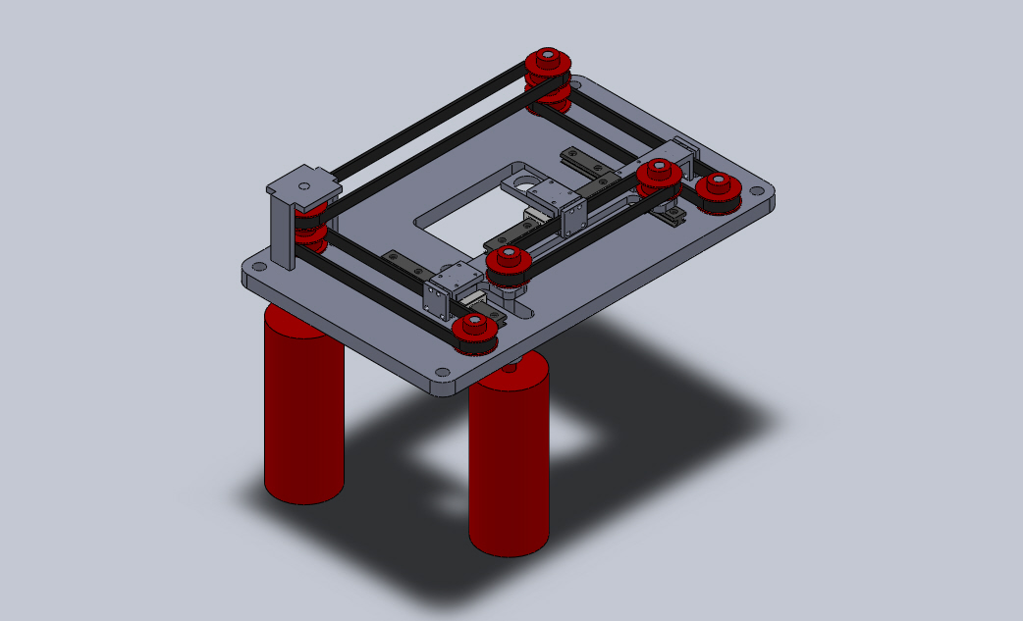
Figura 2 – Sistema assemblado (vista 1)
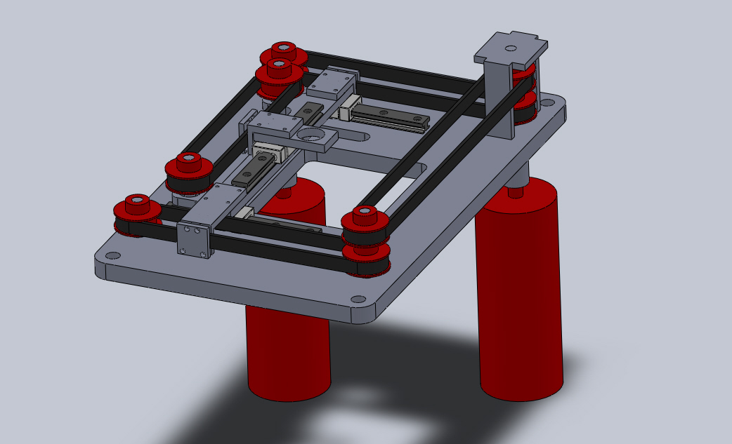
Figura 3 – Sistema assemblado (vista 2)
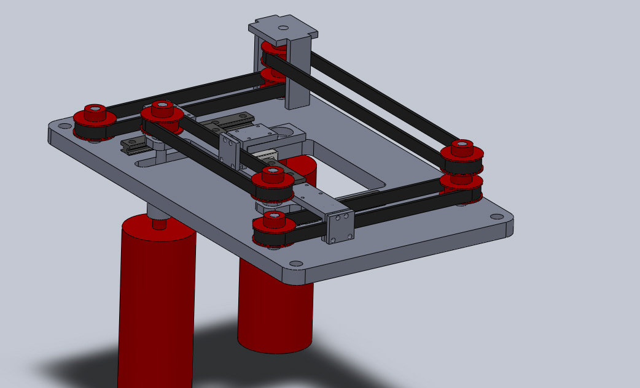
Figura 4 – Sistema assemblado (vista 3)
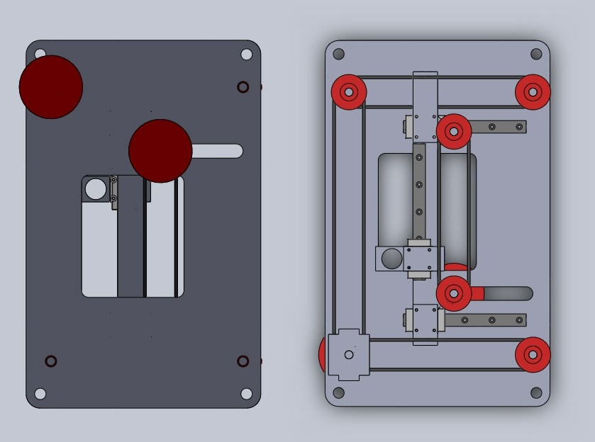
Figura 5 – Primeira mudança engatada (Vista de cima no lado esquerdo e vista de baixo no lado direito)
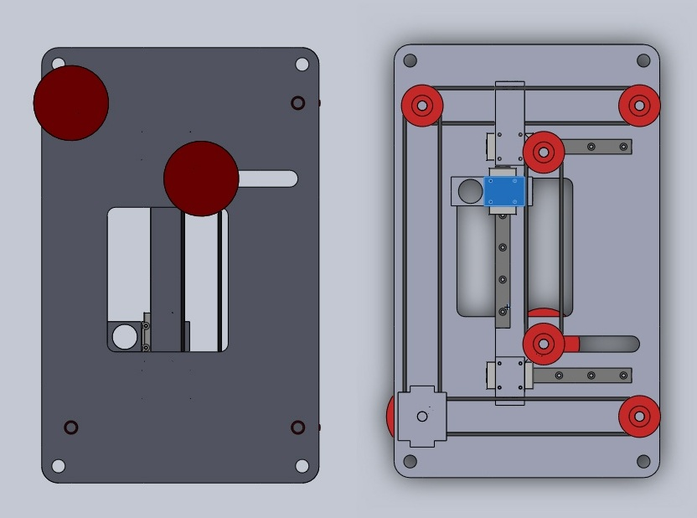
Figura 6 - Segunda mudança engatada (Vista de cima no lado esquerdo e vista de baixo no lado direito)
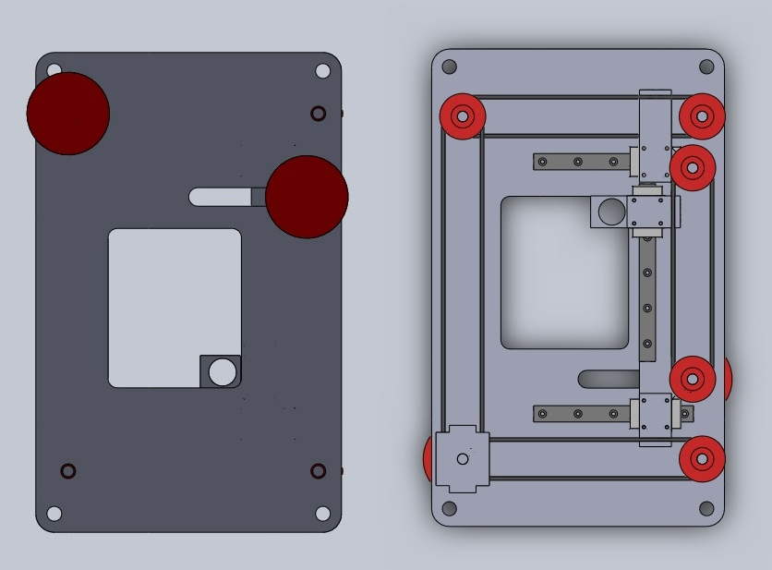
Figura 7 – Marcha-atrás mudança engatada (Vista de cima no lado esquerdo e vista de baixo no lado direito)
Aspectos analisar
Existe ainda alguns aspectos analisar, pois é provável que seja possível melhorar o seu funcionamento.
O primeiro é o aperto das correias aos carros da guia. A solução apresentada parece ser viável, no entanto é capaz de ser possível implementar uma melhor (figura 8).
O próximo aspecto é o suporte dos veios das polias. Pensou-se em algo do género como foi representado, mas é capaz de ser necessário aplicar uma terceira “perna” nos veios em que existe 2 polias (figura 9).
O terceiro, e último, será a fixação da placa à estrutura que irá garantir os 150mm de altura (figura 10).

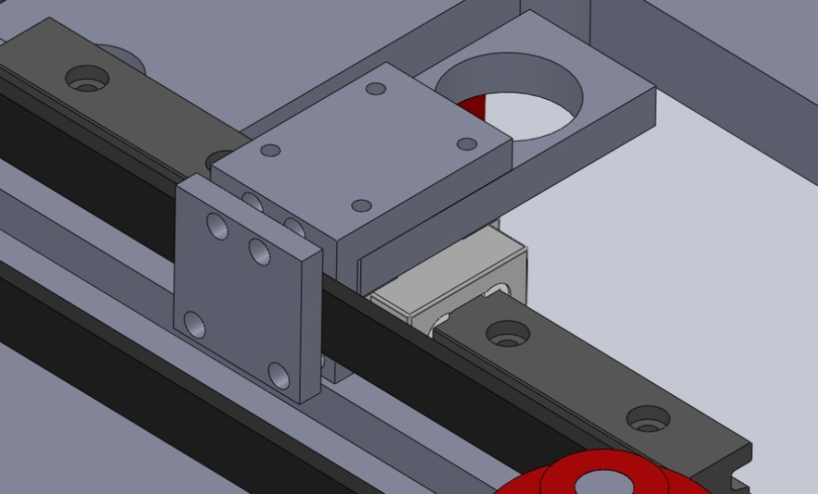
Figura 8 – Pormenor do aperto da correia
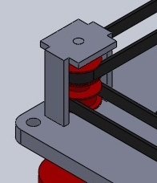
Figura 9 – Suporte dos veios das polias
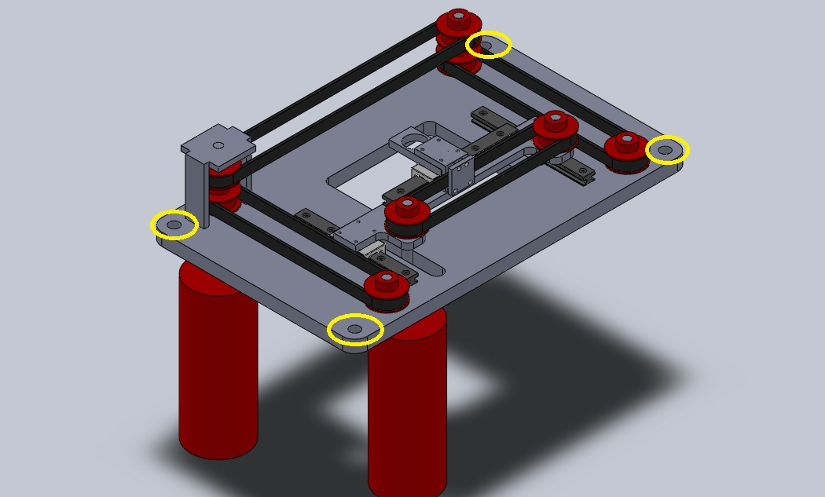
Figura 10 – Pormenor para a fixação da estrutura á placa

Conclusão

A estrutura, as dimensões e a configuração do sistema já estarão próximas das finais. As dimensões são aproximadas porque é extremamente difícil realizar medidas na zona das mudanças, pois não existem bons pontos de referência. Para mitigar este problema estão a ser dadas algumas tolerâncias, assim como idealizar alguns sistemas que permitam ajustar a posição da placa.

